Утверждено
Врио.заведующим МБДОУ
д/с «Дюймовочка» г.Ак-Доврак
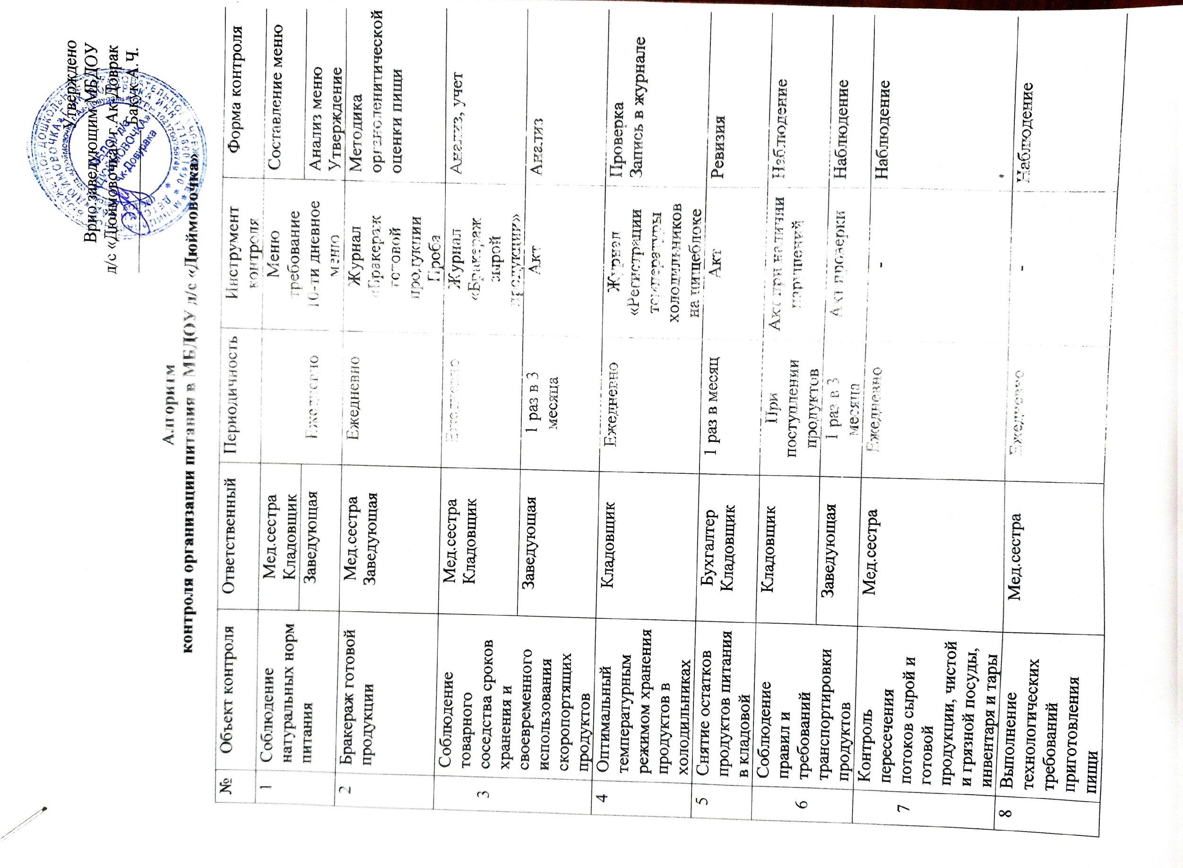
_________________ Бакук А.Ч.

Алгоритм
контроля организации питания в МБДОУ д/с «Дюймовочка»

№ | Объект контроля | Ответственный | Периодичность | Инструмент контроля | Форма контроля
1 | Соблюдение натуральных норм питания | Мед.сестра  Кладовщик | Ежедневно | Меню требование  10-ти дневное меню | Составление меню
1 | Соблюдение натуральных норм питания | Заведующая | Ежедневно | Меню требование  10-ти дневное меню | Анализ меню Утверждение
2 | Бракераж готовой продукции | Мед.сестра  Заведующая | Ежедневно | Журнал «Бракераж готовой продукции  Проба | Методика органоленитической оценки пищи
3 | Соблюдение товарного соседства сроков хранения и своевременного использования скоропортящих продуктов | Мед.сестра  Кладовщик | Ежедневно | Журнал «Бракераж сырой продукции» | Анализ, учет
3 |  | Заведующая | 1 раз в 3 месяца | Акт | Анализ
4 | Оптимальный температурным режимом хранения продуктов в холодильниках | Кладовщик | Ежедневно | Журнал «Регистрации температуры холодильников на пищеблоке | Проверка  Запись в журнале
5 | Снятие остатков продуктов питания в кладовой | Бухгалтер  Кладовщик | 1 раз в месяц | Акт | Ревизия
6 | Соблюдение правил и требований транспортировки продуктов | Кладовщик | При поступлении продуктов | Акт при наличии нарушений | Наблюдение
6 | Соблюдение правил и требований транспортировки продуктов | Заведующая | 1 раз в 3 месяца | Акт проверки | Наблюдение
7 | Контроль пересечения потоков сырой и готовой продукции, чистой и грязной посуды, инвентаря и тары | Мед.сестра | Ежедневно | - | Наблюдение
8 | Выполнение технологических требований приготовления пищи | Мед.сестра | Ежедневно | - | Наблюдение
9 | Маркировка посуды оборудования, уборочного инвентаря | Пом.воспитатели | Постоянно | Оперативный контроль | Наблюдение
9 | Маркировка посуды оборудования, уборочного инвентаря | Заведующая | 1 раз в месяц при нарушениях | Акт проверки 1 раз в месяц | Наблюдение  Анализ документации
10 | Норма выхода блюд (вес, объем) | Мед.сестра | Ежедневно | - | Контрольное взвешивание блюд
10 | Норма выхода блюд (вес, объем) | Бракеражная комиссия | 2 раза в месяц | Акт | Контрольное взвешивание блюд
10 | Норма выхода блюд (вес, объем) | Заведующая | 2 раза в месяц | Периодическое составление акта | Контрольное взвешивание блюд
11 | Санитарное состояние пищеблока, кладовых | Мед.сестра | Ежедневно | Журнал «Санитарного состояния» | Наблюдение
11 | Санитарное состояние пищеблока, кладовых | Заведующая | Периодически | Планерка | Наблюдение, анализ документации
11 | Санитарное состояние пищеблока, кладовых | Завхоз | Периодически | Планерка | Наблюдение, анализ документации
11 | Санитарное состояние пищеблока, кладовых | Завхоз | При подготовке у новому учебному году | Отчет для заведующей | Наблюдение
12 | Соблюдение графика генеральных уборок пищеблоке, в кладовой | Мед.сестра | Ежедневно по графику | Журнал «Санитарного состояния» | Наблюдение
13 | Контроль за отбором и хранением суточных проб | Мед.сестра | Ежедневно | Журнал | Наблюдение
14 | Калорийность пищевого рациона | Мед.сестра | Ежедневно | Технологическая карта | Анализ
14 | Калорийность пищевого рациона | Заведующая | 1 раз в месяц | Сводная таблица | Сравнительный анализ показателей
15 | Соблюдение правил личной гигиены сотрудниками | Мед.сестра | Ежедневно | Журнал «Регистрация здоровья» | Осмотр, запись в журналах
15 | Соблюдение правил личной гигиены сотрудниками | Заведующая | 1 раз в месяц | Санитарные книжки, журналы | Анализ документации
16 | Соблюдение графика режима питания | Мед.сестра | Ежедневно | - | Оперативный контроль
16 | Соблюдение графика режима питания | Заведующая | 1 раз в месяц | Акт при нарушении | Оперативный контроль
17 | Организация питьевого режима | Мед.сестра | Ежедневно | - | Оперативный контроль
18 | Качество и безопасность готовой продукции и сырья при поступлении в детский сад | Мед.сестра  Кладовщик | При поступлении продуктов | Наблюдение с технологическим документами, сертификаты качества, справки, фактуры, журнал «Бракераж сырой продукции» | Анализ документации
18 |  | Заведующая | 1 раз в 10 дней | Акт периодически | Анализ документации
19 | Выполнение норматива затрат на питание | Заведующая  Бухгалтер | Постоянно | Меню требование Накопительная ведомость | Анализ суммы, стоимости питания на 1 ребенка в среднем за день. Учет детодней
20 | Выполнение нормативно правовой базы по организации питания | Заведующая Медсестра  Кладовщик | Постоянно | Законодательные документы, правила, требования | Изучение, выработка управленческих решений, Разработка внутрисадовой документации, приказы, памятки и.т.д.
21 | Анализ документации ответственного за питание | Заведующая | 1 раз в квартал | Отчетно-учетная документация, оформление технологических карт | Анализ
22 | Хранение и использование дезинфицирующих средств. Наличие инструкций по применению | Медсестра | Ежедневно | Журнал | Запись, анализ
22 |  | Заведующая  Завхоз | Периодически | Журнал | Запись, анализ
23 | Исполнение предписаний, замечаний, нарушений | Заведующая Медсестра  Завхоз  Кладовщик | Регулярно | Отчет, справки, акты и т.д. | Исполнение предписаний
24 | Витаминизация блюд» | Медсестра | Ежедневно | Журнал «Витаминизации блюд | Закладка и запись в журнале
24 | Витаминизация блюд» | Заведующая | 1 раз в месяц | Журнал | Анализ
25 | Заявка продуктов питания | Медсестра  Кладовщик | Ежедневно | - | Анализ
26 | Организация питания в учебно воспитательном процессе - организация приема пищи в группах; - соблюдение режима питания (создание условий, соответствие возрастным и гигиеническим требованиям) - соблюдение гигиенических требований | Заведующая | 1 раз в неделю
26 |  | Ст. воспитатель Медсестра | 1 раз в неделю | Карточки-схемы, календарные планы, режимные процессы. дид. игры. | Наблюдение, анализ результатов
27 | Технология мытья посуды | Медсестра | Периодически | Акт при нарушении | Наблюдение, опрос
28 | Наличие достаточного количества и состояния кухонной посуды и инвентаря | Медсестра | постоянно | - | Визуальный контроль
28 |  | Завхоз | 1 раз в квартал | Акт | Визуальный контроль
28 |  | Заведующая | 1 раз в квартал | Акт | Визуальный контроль

